SIDIF LOCAL UNIFICADO

Manual del Usuario

MODULO DE TESORERIA

Cesiones y Embargos

Version 7

INDICE
1. INTRODUCCIÓN 3
1.1. Ambito de aplicación 3
2. CESIONES 4
2.1. Características 4
2.2. Consulta de Cesiones 4
2.2.1. Pantalla de Resumen 7
2.3. Pantalla Cesión General 8
2.3.1. Solapa Datos Generales 8
2.3.1.1. Pantalla Aplicación de Cesión 12
2.3.1.2. Pantalla Detalle Aplicación 14
2.3.2. Solapa Datos Ejecución 16
2.3.3. Pantalla de carga de Facturas Asociadas a una Cesión General 17
3. EMBARGOS 19
3.1. Características 19
3.2. Alta, Baja, Modificación y Consulta. 19
3.2.1. Solapa de Datos Generales 20
3.2.2. Solapa de Datos del Juzgado 22
3.2.3. Solapa de Sindico 23
3.2.4. Solapa de Ejecución 24
3.3. Consulta de Embargos 26

1. INTRODUCCIÓN

Cada Organismo llevará actualizada su base de cesiones y las aplicará en los pagos que realice o las enviará a la TGN para que ésta los aplique en el caso de pagar TGN.

Para el caso de los embargos, la base única de embargos será mantenida por la TGN. Cada vez que un Organismo realice un pago, consultará esta base a través de un mecanismo de consulta provisto por el SIDIF Central.
Si el Organismo está en CUT y el beneficiario está embargado, la TGN ejecutará el embargo en el momento del pago y enviará la información de ejecución al SAF.

Si el Organismo no está en CUT y el beneficiario está embargado, la tesorería del SAF deberá coordinar con la TGN la aplicación o no del embargo, informando a TGN si aplicó o no el embargo.

1.1. Ambito de aplicación

Estos procedimientos son de aplicación en todos los Organismos de la Administración Nacional.
Los procedimientos de pago de los organismos varían si son de Administración Central ó Descentralizados ó si operan bajo el sistema de Cuenta Única del Tesoro ó no. Esto se indica explícitamente.

2. CESIONES

2.1. Características

- Una cesión es el proceso mediante el cual un beneficiario cede a otros el cobro total o parcial de órdenes de pago a su nombre.
- En una misma cesión se pueden ceder varias órdenes de pago de un mismo cedente a un cesionario.
- No se aceptarán cesiones sobre órdenes de pago de servicios básicos
- La Cesión se aplicará a las ordenes de pago impagas.
- No se ceden las deducciones con lo cual la totalidad de la OP a ceder es el importe pendiente de pago de la OP menos las deducciones
- La cesión puede ser manual o automática.
- Si la cesión es manual, las OP a aplicar deberán indicarse explícitamente
- Si la cesión es automática, se permitirá cargar el porcentaje que se quiere ceder de las órdenes de pago. Y se aplicarán a todas las OP hasta llegar al cumplimiento total de la cesión.
- El cedente y el cesionario deben existir como Ente en la tabla de entes
- Las aplicaciones podrán ser aplicadas en otras cesiones. Esto generara una cadena de aplicaciones.
- El cedente y el cesionario no pueden ser el mismo, es decir, no puede cederse a sí mismo.
- El cedente no puede estar embargado a la fecha de notificación
- Para que la cesión pueda aplicarse debe autorizarse.

2.2. Consulta de Cesiones

Cuando se accede a esta opción, aparece la Pantalla Filtro.

La solapa filtro permite al usuario realizar búsquedas de acuerdo a las condiciones ingresadas.

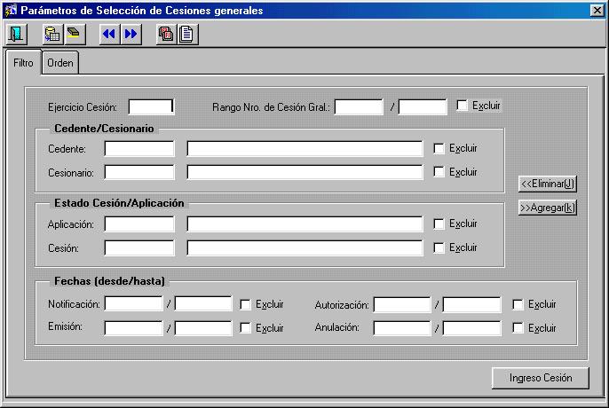

En esta pantalla los datos a ingresar son los siguientes:

- Ejercicio Cesión: Este es un campo obligatorio, se ingresa el ejercicio de la cesión que se desea consultar.
- Cedente/ Cesionario: Permite seleccionar un Cedente o Cesionario en particular o la combinación de ambos para consultar las cesiones asociadas. Tienen asociados una lista de Valores.
- Estado Cesión / Aplicación: En estos campos, se debe elegir una opción de una Lista de Valores que indica el estado de la cesión a consultar.
- Fechas (desde/hasta): Se ingresan las fechas de Notificación, Emisión, Autorización y Anulación de la Cesión que desea consultarse.

La Solapa Orden permite al usuario seleccionar los criterios de orden de las cesiones.

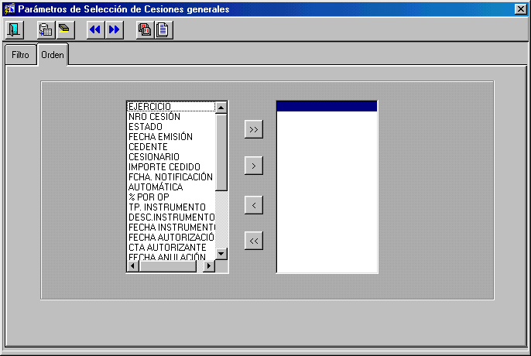

La consulta dará como resultado las cesiones que coincidan con los criterios de búsqueda.

2.2.1. Pantalla de Resumen

Se ingresa a esta pantalla si la consulta da como resultado mas de una cesión.

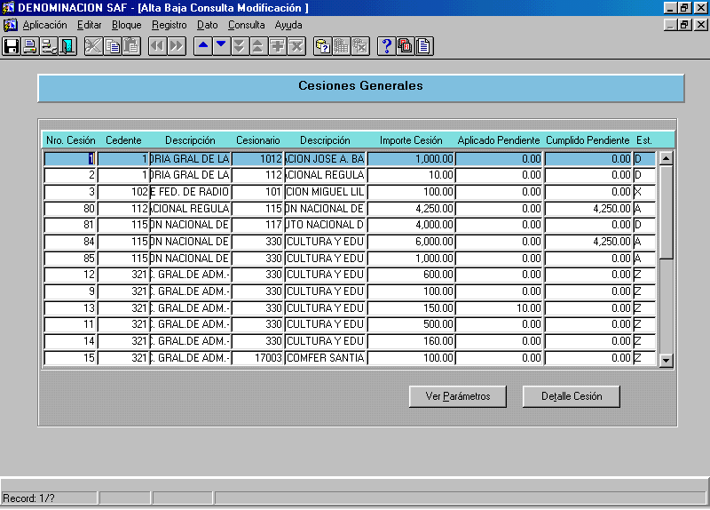

En esta pantalla se muestran los datos resumidos de las cesiones

Botones

<VER PARAMETROS>: Se muestran los parámetros por los cuales se filtró la consulta. Los datos no se pueden modificar.

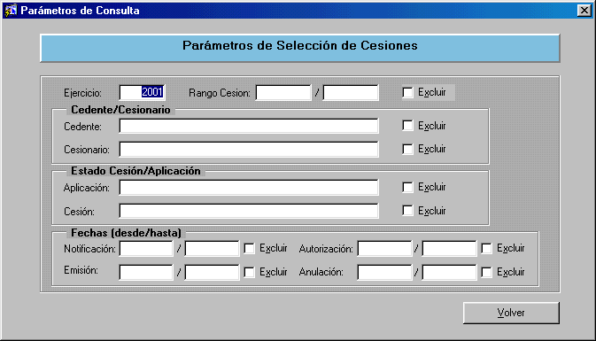

El botón <VOLVER>, retorna al botón <RESUMEN>

<VER DETALLE>: Se muestran en forma detallada los datos de las cesiones

2.3. Pantalla Cesión General

2.3.1. Solapa Datos Generales

Esta solapa permite dar de alta una cesión, cumplir, autorizar, anular, aplicar y armar aplicaciones en forma automática

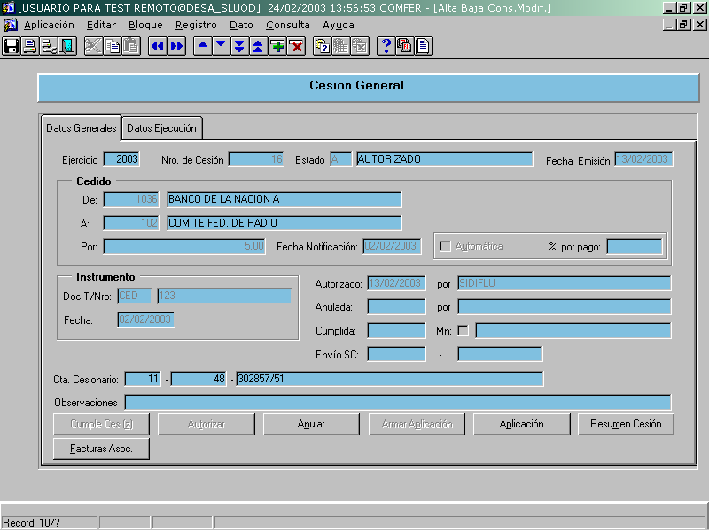

El botón <RESUMEN CESION> retorna a la pantalla resumen de las cesiones

Solapa de Datos Generales

Datos a ingresar

- Ejercicio: Es un campo obligatorio . Se ingresa el ejercicio de la cesión.
- Nro de Cesión: Es un campo obligatorio, no ingresable. Se genera automáticamente por secuencia cuando se da de alta un registro
- Estado: Es un campo obligatorio, no ingresable. Muestra el estado de la cesión y se actualiza automáticamente cada vez que se realiza una

operación (anular, autorizar, etc.) que implica un cambio de estado del registro.
- Fecha emisión: Es un campo obligatorio. Fecha de emisión de la cesión debe ser mayor o igual al dia de la fecha
- Cedido:
- De: (Cedente) : Es un campo obligatorio. Tiene asociado una lista de valores. Debe existir en la tabla de ENTE. No puede ser igual al cesionario.
- A: (Cesionario): Es un campo obligatorio. Tiene asociado una lista de valores. Debe existir en la tabla de ENTE. No puede ser igual al cedente.
- Por: Es un campo obligatorio. Se debe ingresar el importe a ceder.
- Instrumento:
- DocT/Nro: Es un campo obligatorio. Estos campos son el Tipo y Numero del instrumento de la Cesión. Tiene asociado una Lista de Valores.
- Autorizado – Anulada – Cumplida - Envío SC: Son datos No ingresables por el usuario y se actualizan cuando se realizan las operaciones correspondientes con la fecha de la operación y el usuario que la realizar
- Cta Cesionario: Es un campo obligatorio. Tiene asociado una lista de valores. Debe ser una cuenta del cesionario
- Observaciones: Campo no obligatorio. Se ingresan comentarios acerca de la cesión.
- Automático: Es un campo no obligatorio Es de tipo casilla y al estar marcado permitirá armar automáticamente las aplicaciones.
- % de pago: Es un campo obligatorio si la casilla de automático esta marcado. Se debe ingresar el porcentaje del importe de las ordenes de pago que se aplicaran

Botones de la Solapa Datos Generales

<CUMPLE CES>: Permite dar por cumplida una cesión (Estado Z). Esta habilitado cuando el importe total de las aplicaciones es igual al importe total cumplido.

<ANULAR>: Permite anular una cesión: Si la cesión esta en estado ‘I’ pasa a estado ‘X’. Si la cesión esta en estado ‘A’ pasa a estado ‘D’. Esta habilitado cuando la cesión esta en estado ‘I’ (No tiene aplicaciones) y cuando la cesión esta en estado ‘A’ y tiene aplicaciones no autorizadas

<AUTORIZAR>: Permite autorizar una cesión. La cesión pasa de estado ‘I’ a ‘A’. Esta habilitado cuando la cesión esta en estado ‘I’ .La cesión podrá ser aplicada una vez autorizada.

<ARMAR APLICACIÓN>: Esta habilitado cuando la casilla de automático esta marcado y la cesión esta autorizada. Permite armar automáticamente las aplicaciones. Esto significa que se seleccionan todas las ordenes de pago del cadente indicado en la cesión y estas son aplicadas por el importe indicado en el % por pago.

<APLICACIÓN>: Este botón va a la pantalla de Aplicación de Cesión si hay ya OP aplicadas, caso contrario va al detalle de la aplicación para poder dar de alta una aplicación.

<FACTURAS ASOC.>: Este botón va a la pantalla de Alta de Facturas Asociadas. En la misma podrán darse ingreso a Factuas asociadas a un Instrumento de Cesión. En el caso de que existan previamente, se mostrarán aquellas que el usuario ha ingresado. El botón se encontrará habilitado una vez que la cesión esté ingresada (estado ‘I’) y en todos los estados posteriores. No se encuentra habilitado al ingreso de una nueva cesión hasta tanto no se haya grabado el ingreso de la misma.

2.3.1.1. Pantalla Aplicación de Cesión

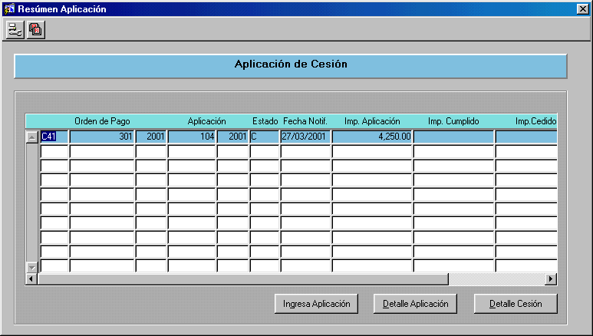

Esta pantalla muestra los datos resumidos de las aplicaciones. Los botones que se visualizan son:

<Detalle Cesión >: Vuelve al detalle de la cesión
<Detalle Aplicación>: Va a la pantalla detalle de la aplicación
<Ingreso Aplicación>: para poder dar de alta una aplicación.

2.3.1.2. Pantalla Detalle Aplicación

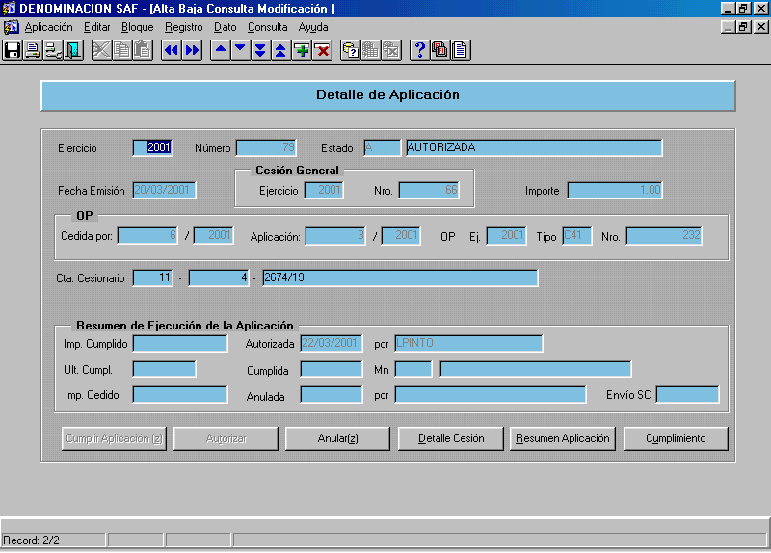

En esta pantalla los datos a ingresar son los siguientes:

Ejercicio: Es un campo obligatorio . Se ingresa el ejercicio de la aplicación.

Numero: Es un campo obligatorio no ingresable. Se genera automáticamente por medio de una secuencia.

Estado: Es un campo obligatorio no ingresable. Muestra el estado de la aplicación. Se actualiza automáticamente cada vez que se realiza una operación (anular, autorizar, etc.) que implica un cambio de estado del registro.

Fecha Emisión: Es un campo obligatorio . Debe ser mayor o igual al dia de la fecha.

Cesión General
Ejercicio/Numero: Es un campo obligatorio no ingresable. Muestra el numero y ejercicio de la cesión corriente

Importe: Dato obligatorio. Se debe ingresar el importe de la OP a aplicar este puede ser menor o igual al importe devengado de la OP. En el caso de que la OP ya este aplicada deberá ser igual al importe aplicado en la Cesión original.

OP
Cedida por / Aplicación: datos no obligatorios y no ingresables. Muestran la cesión y la aplicación original de la aplicación, si la aplicación ya fue cedida

OP: Dato obligatorio. Se debe ingresar la orden de pago que se va aplicar. Tiene asociada una lista de valores.

Cta Cesionario: Dato obligatorio. Se debe ingresar una cuenta del cesionario. Tiene asociada una lista de valores.

Resumen de ejecución de la Aplicación: Datos no ingresables. Se actualizan automáticamente cuando se realizan las operaciones correspondientes.

2.3.2. Solapa Datos Ejecución

La solapa datos ejecución muestra los importes generales de la cesión.

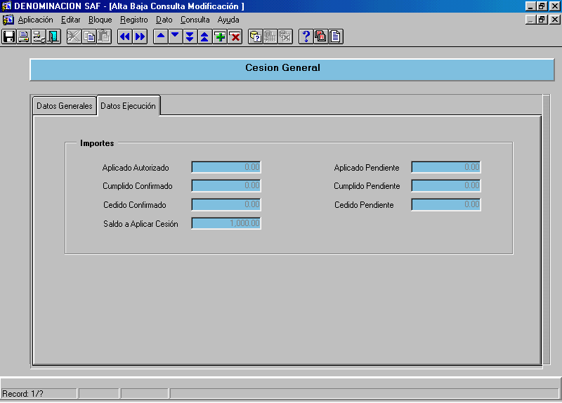

2.3.3. Pantalla de carga de Facturas Asociadas a una Cesión General
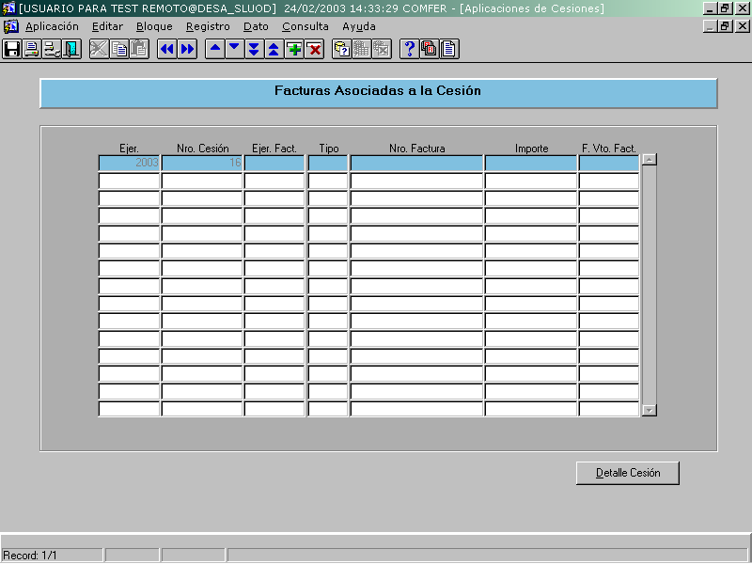
En esta pantalla los datos a ingresar son los siguientes:

Ejer. y Nro. de Cesión: Son campos no ingresables. Se heredan de la cesión general a la cual se le asocian facturas.

Ejercicio: Se ingresa el ejercicio de la factura.

Tipo: Tipo de factura. Sus valores posibles son ‘A’, ‘B’ o ‘C’. Tiene lista de valores asociado.

Nro. factura: Se ingresa el número oficial de la factura.

Importe: Importe de la factura. No puede ser ni igual ni menor a cero.

F.Vto. Fac.: Fecha de Vencimiento de la factura.

Para dar de baja un registro, presionar en el registro seleccionado (con fondo de color)

Para guardar los cambios realizados, presionar

3. EMBARGOS

3.1. Características

- La TGN es responsable de pagar el embargo
- Los embargos no se pagan por caja chica.
- El beneficiario de un embargo es el juzgado y el medio de pago es cheque.
- Llega la cédula del juez al SAF ó Secretaria de Hacienda (SH). Por medio de TRANSAF informa al SLU la inhabilitación.
- El SLU no permite que se pague por caja chica. Si el beneficiario esta en CUT, TGN aplica el embargo.
- Si el beneficiario no esta en CUT entonces consulta telefónicamente si aplica ó no el embargo. Si SIDIF central confirma la aplicación establece una reserva (para saber cuanto esta embargado).
- Cuando aplica lo saca de la reserva. Siempre SLU informa el embargo si esta en NO CUT es una forma de controlar si el SAF realizó la consulta telefónica.

3.2. Alta, Baja, Modificación y Consulta.

En esta pantalla se permiten cargar embargos, ejecutarlos o modificar algunos de sus datos. Además existe la posibilidad de dar de baja un embargo previo dar de baja los datos de ejecución en caso que los posea.

3.2.1. Solapa de Datos Generales

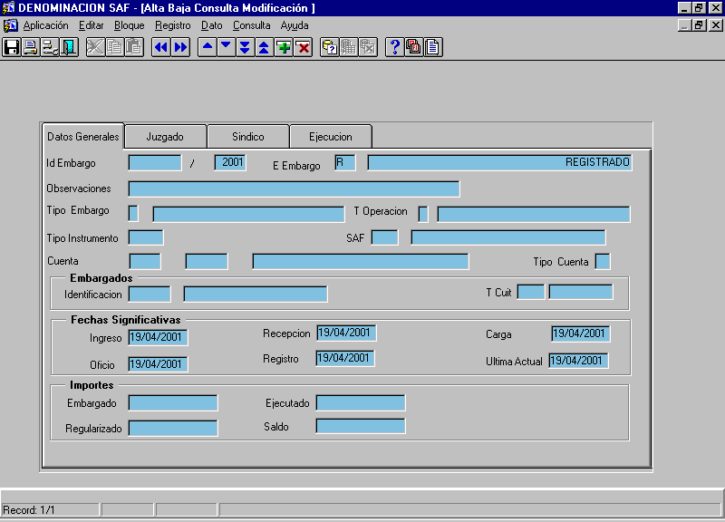

Datos de Pantalla

- Observaciones: Permite ingresar un comentario sobre el embargo

- Tipo de embargo: Indica que clase embargo se esta ingresando. Los valores posibles son : P (preventivo), Q (quiebra) o E (ejecutivo)

- Operación: Indica los posibles estados en que puede estar el embargo. Los valores posibles son : L (levantado) o C (constituido)

- Tipo de instrumento: Son los medios por los cuales se comunica un embargo. Los valores posibles son: CED (cédula del juez) o ESC (escrito)

- Banco, sucursal y cuenta : Son el banco, sucursal y cuenta donde realizar el pago. Estos campos tienen asociada una lista de valores que permite seleccionar el banco , sucursal y cuenta del beneficiario del embargo.

- Tipo de cuenta: Indica el código de tipo de cuenta: puede ser caja de ahorro o cuenta corriente.

- Identificación del embargado: es el código y nombre del embargado. Este campo cuenta con una lista de valores asociada que permite seleccionar el código del embargado.

- Tipo y número de documento : Tipo y número de documento del embargado.

- Importe embargado: Monto por el cual la persona esta embargada.

- Importe regularizado: Regularización del importe embargado.

- Importe ejecutado: Monto del importe embargado que ya se ejecuto.

- Saldo: este importe se calcula como embargado + regularizado – ejecutado.

3.2.2. Solapa de Datos del Juzgado

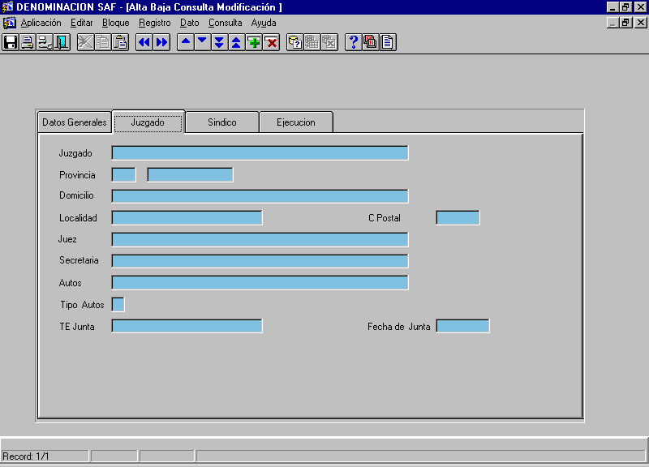

Datos de Pantalla

- Juzgado: denominación del juzgado
- Provincia: código y descripción de la Provincia del juzgado. Este campo tiene asociada una lista de valores que permite elegir un código y descripción de provincia.
- Domicilio : calle y número del juzgado
- Localidad : localidad en la que se encuentra el juzgado.
- Código postal: Código postal del juzgado.
- Juez : Nombre del juez
- Secretaria : Secretaría del Juzgado.

- Autos : Identificación del juicio.
- Tipo de Autos: Identificación del tipo de autos.
- Teléfono de la junta: Número de teléfono de la junta.
- Fecha de la junta: fecha en que se realizo la junta.

3.2.3. Solapa de Sindico

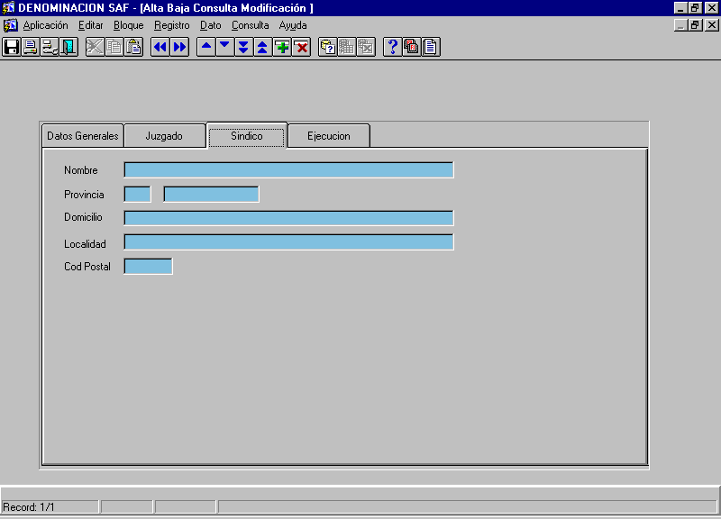

Datos de Pantalla

- Nombre del síndico: identificación del sindico
- Código de provincia y descripción : Provincia del síndico. Este campo cuenta con una lista de valores que permite seleccionar el código de provincia del sindico.

- Domicilio: calle y número donde se desempeña el síndico.
- Localidad: localidad donde reside el sindico
- Código postal: código postal que identifica a la localidad del sindico.

Al finalizar esta solapa se completan los datos de la cabecera del embargo.

Si se guardan estos datos se genera automáticamente un registro en la tabla histórica de embargos, la que posteriormente se podrá consultar.
Para poder cargar datos de ejecución de embargos, primero se tienen que guardar los datos de la cabecera.

3.2.4. Solapa de Ejecución

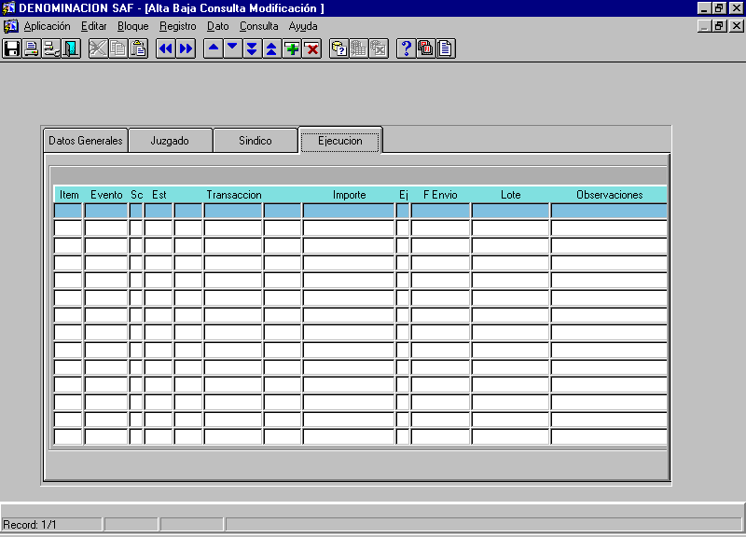

Datos de Pantalla

- Número de ítem: Número de ítem de la ejecución.
- Evento: Código de evento que afecta al embargo.
- SC : indica si se envía o no a Sidif Central
- Estado: Estado en que se encuentra la ejecución del embargo.
- Tipo de transacción: es el tipo de operación de pago que ejecuta el embargo. Los valores posibles son Gir, Sel, Pag, Ces.
- Número de transacción: Es el numero de la operación de pagos que ejecuta el embargo.
- Ejercicio de la transacción: Es el ejercicio de la operación de pagos que ejecuta el embargo.
- Importe: monto de esta transacción que si se ejecuta se descuenta del monto embargado.
- Ej: indica si ejecuta o no el embargo
- Fecha de envío: Es la fecha de envío del lote
- Numero de lote: número del lote de transmisión.
- Observaciones: descripción mas detallada de la transacción.

Las bajas de embargos son de tipo lógicas. Para poder dar de baja un embargo primero se deberán dar de baja sus ejecuciones y posteriormente la cabecera. Una vez eliminado no aparecerá en la consulta.

3.3. Consulta de Embargos

Aplicación que permite consultar los embargos existentes.
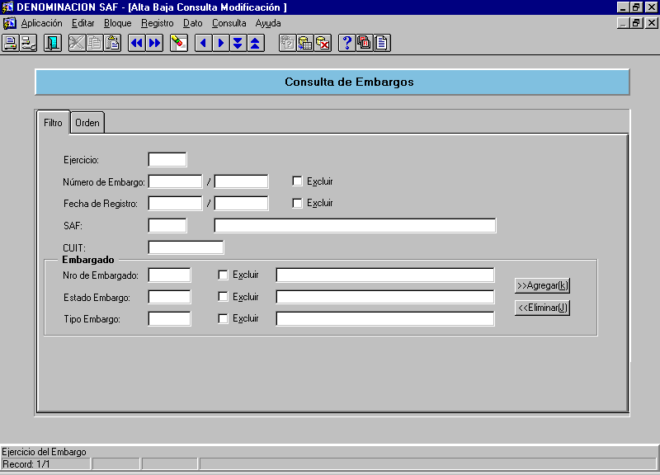

En la pantalla de filtro se ingresan los criterios de búsqueda:

- Ejercicio de el/los embargos a consultar
- Número de embargo desde / hasta
- Fecha de registro desde / hasta
- Código de SAF
- Número de CUIT
- Número de embargado
- Estado que se desea consultar
- Tipo de embargo

Si se marca la opción excluir no se tomarán en cuenta los datos ingresados en los campos de la izquierda.
En el conjunto de datos del embargado el botón agregar permite seleccionar más de un número de embargado, o más de un estado o más de un tipo de embargo a consultar.

Al presionar el icono de Ejecutar Consulta se accede a la siguiente pantalla:

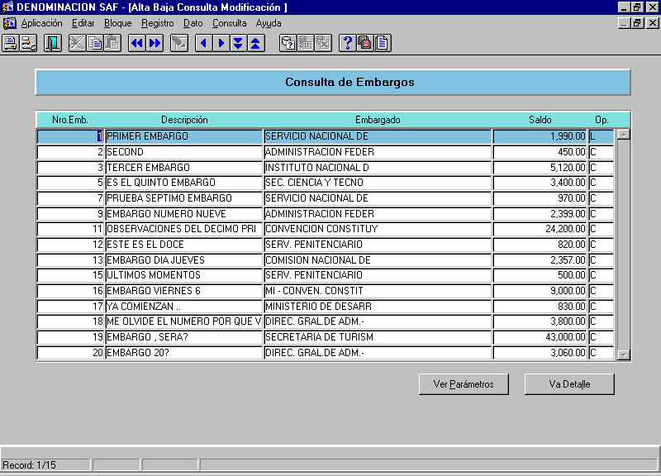

Datos de Pantalla:

- Número de embargo: número de los embargos que cumplieron la condición del filtro.
- Descripción: denominación del embargo.

- Denominación del ente embargado: nombre del embargado.
- Saldo del embargo: importe resultante del cálculo embargado + regularizado – ejecutado.
- Operación: Indica el estado en que puede está el embargo. Los valores posibles son : L (levantado) o C (constituido)

Estos datos pertenecen a todos los embargos que cumplen el criterio ingresado anteriormente.
Al pararse sobre un registro y presionar el botón <VER DETALLE> se accede a la siguiente pantalla:
Esta pantalla tiene cinco solapas; las tres primeras muestran los datos de la cabecera del embargo ( ídem a la que se ingresaban los datos ), la de ejecución muestra los datos de la ejecución del embargo (en caso de que se haya ejecutado) y la quinta solapa muestra los datos históricos del embargo.

Aquí podemos ver:
- La fecha de registro del embargo
- El número de lote
- El código del beneficiario
- El número de CUIT
- El tipo de operación
- El importe embargado
- El importe registrado
- El importe ejecutado

Al presionar el botón <VER RESUMEN> se vuelve a la pantalla de Consulta de Embargos donde se muestran todos los embargos que cumplen con el filtro.

